# CHỨC NĂNG WEB HỖ TRỢ LÀM HỢP ĐỒNG VƯỢT GIỜ

## Nhiệm vụ

* Hỗ trợ các khoa làm hợp đồng mời giảng
* Hỗ trợ giảng viên thống kê vượt giờ, nghiên cứu khoa học của bản thân
* Hỗ trợ phòng đào tạo kiểm tra hợp đồng, kiểm tra vượt giờ của các giảng viên và khoa
* Hỗ trợ phòng quản lý khoa học và hợp tác phát triển kiểm tra thông tin liên quan tới nghiên cứu khoa học của từng giảng viên trong khoa
* Hỗ trợ phòng kế hoạch tài chính kiểm tra các thông tin liên quan tới mời giảng, vượt giờ, thông tin của giảng viên mời.

## Các tác nhân trong hệ thống

### Admin

Những người có quyền Admin có thể làm các công việc sau:

* Thêm giảng viên, nhân viên cơ hữu trong các khoa, phòng của học viện
* Thêm Bộ môn, khoa, phòng trong học viện
* Thêm năm xử lý công việc

### Khoa

Khoa gồm có 3 tác nhân: Giảng viên thường (quyền GV); Giáo vụ, chủ nhiệm bộ môn (quyền GV_CNBM); lãnh đạo khoa (quyền LĐK)

* **Giảng viên thường**: chỉ có tác động tới vượt giờ và NCKH của bản thân.
* **Giáo vụ, chủ nhiệm bộ môn**: đối với mời giảng:
  + Thêm được giảng viên mời trong khoa
  + Điền được thông tin mời giảng (tên GVM) cho các lớp mời giảng
  + Điền được thông tin giảng dạy của giảng viên, nhân viên trong học viện (tính vượt giờ) cho các lớp.
  + Điền các thông tin khác (ngày bắt đầu, ngày kết thúc, khoa, bộ môn, ghi chú) theo từng lớp
* **Lãnh đạo khoa**: đối với mời giảng:
  + Có quyền như GV_CNBM
  + Thêm quyền duyệt: khi GV_CNBM đã điền xong tất cả các thông tin thì LĐK sẽ duyệt => LĐK duyệt xong thì phòng đào tạo mới bắt đầu xem xét các lớp mời giảng này (xem đã đúng hay còn sai sót)

Lãnh đạo khoa đã duyệt thì các thông tin đó không thể được thay đổi.

Khoa có thể xem được các lớp mời giảng, thông tin từng lớp mời giảng của mỗi GVM.

### Phòng đào tạo

Gồm 2 tác nhân: quyền DUYỆT và quyền THƯỜNG

Phòng đào tạo có quyền DUYỆT có chức năng đưa BẢNG QUY CHUẨN DỰ KIẾN => BẢNG QUY CHUẨN CHÍNH THỨC lên để các khoa, phòng có thể xem

Phòng đào tạo có quyền DUYỆT có chức năng duyệt lại toàn bộ thông tin liên quan tới các lớp mời mà Khoa gửi lên.

Phòng đào tạo chỉ xem xét khi khoa Đã duyệt.

Nếu lớp nào bị sai thông tin => phòng đào tạo sẽ bỏ duyệt + viết ghi chú cho lớp đó (ghi chú có dấu màu đỏ) => Khoa sẽ sửa lại theo yêu cầu của đào tạo và duyệt lại sau khi xong (ghi chú có dấu màu xanh)

Khi không còn sai sót gì của từng khoa thì đào tạo sẽ duyệt để gửi lên phòng kế hoạch tài chính

### Phòng kế hoạch tài chính

Gồm 2 tác nhân: quyền DUYỆT và quyền THƯỜNG

Sau khi đào tạo duyệt thì phòng tài chính có quyền DUYỆT sẽ bắt đầu xem xét.

* Nếu lớp nào (của GVM giảng dạy) có thông tin sai sẽ bỏ duyệt của đào tạo và khoa => yêu cầu sửa lại thông tin
* Khi xem xét các lớp đã đúng => kế hoạch tài chính duyệt => xuất thông tin hợp đồng

### Phòng QLKH & TTPT (ở pha sau)

## Các thao tác trên web

### Admin

Admin có các chức năng như sau:

* Thêm, sửa thông tin tài khoản
* Thêm, sửa thông tin Khoa, Phòng
* Thêm, sửa thông tin Nhân viên, giảng viên
* Thêm, sửa thông tin bộ môn
* Thêm, sửa thông tin năm học (chèn năm học tương ứng với năm hiện hành)

#### Site Thông tin tài khoản

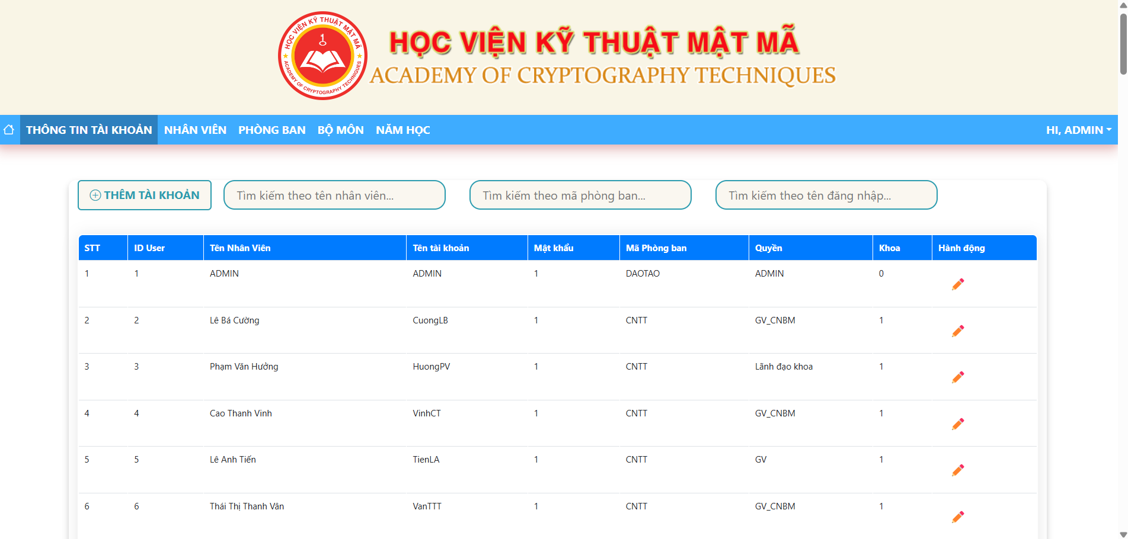

Site Thông tin tài khoản

* **Các chức năng và nội dung chính:**

**Thêm tài khoản mới**: Cho phép admin thêm thông tin tài khoản nhân viên mới

* Có thể nhập tên nhân viên (phải là nhân viên có trong CSDL xem ở site Nhân viên), tên đăng nhập, mật khẩu mới (mặc định ban đầu là 1) và thay đổi quyền tùy vào phòng ban trực thuộc.
* Id_User, Mã phòng ban, *isKhoa* (1 là thuộc khoa giảng dạy, 0 là thuộc các phòng ban) là các thuộc tính được lấy từ site Nhân viên, chỉ có thể sửa ở site Nhân viên
* Ấn Thêm tài khoản để thêm tài khoản hoặc Trở về để hủy và quay lại site Thông tin tài khoản

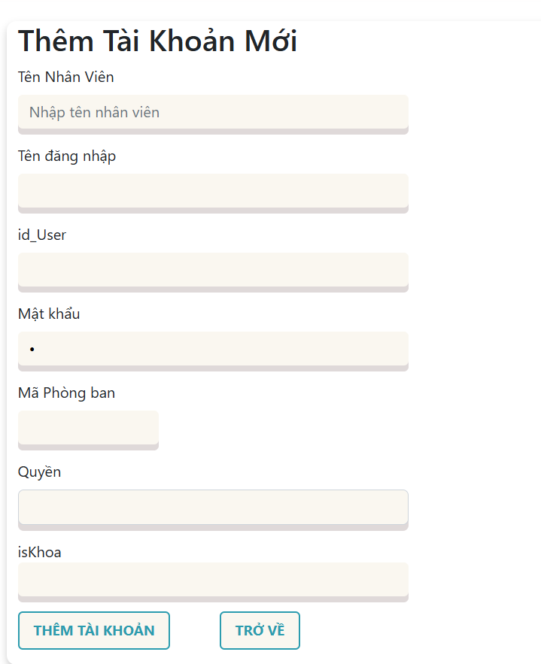

Site Thêm tài khoản

* **Tìm kiếm**: Tìm kiếm theo tên nhân viên, mã phòng ban và tên đăng nhập
* **Chỉnh sửa tài khoản**: Biểu tượng bút cho phép cập nhật hoặc sửa đổi thông tin tài khoản 
* Có thể sửa tên nhân viên (id_User, Mã phòng ban và isKhoa sẽ thay đổi theo nhân viên), tên đăng nhập, mật khẩu và quyền

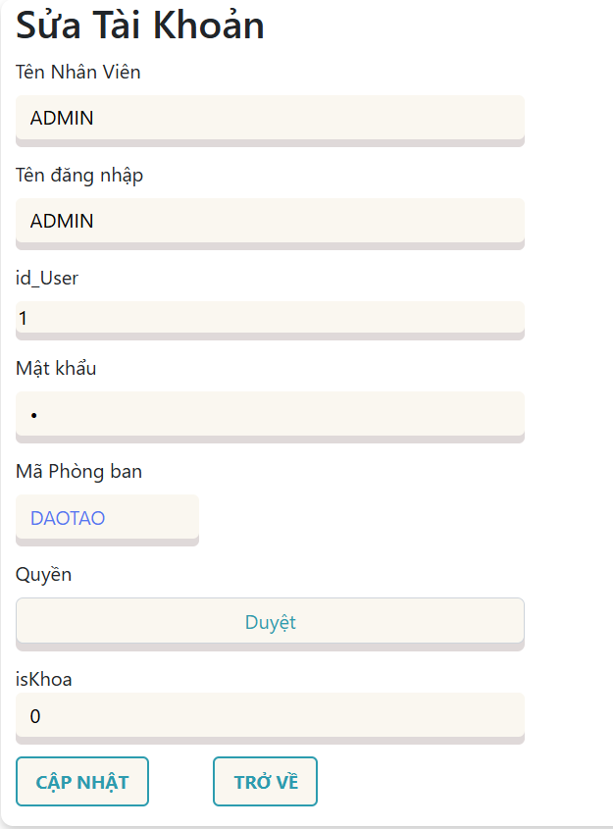

Site Sửa tài khoản

* **Bảng thông tin tài khoản:** Hiện các thông tin tài khoản cơ bản

#### Site Nhân viên

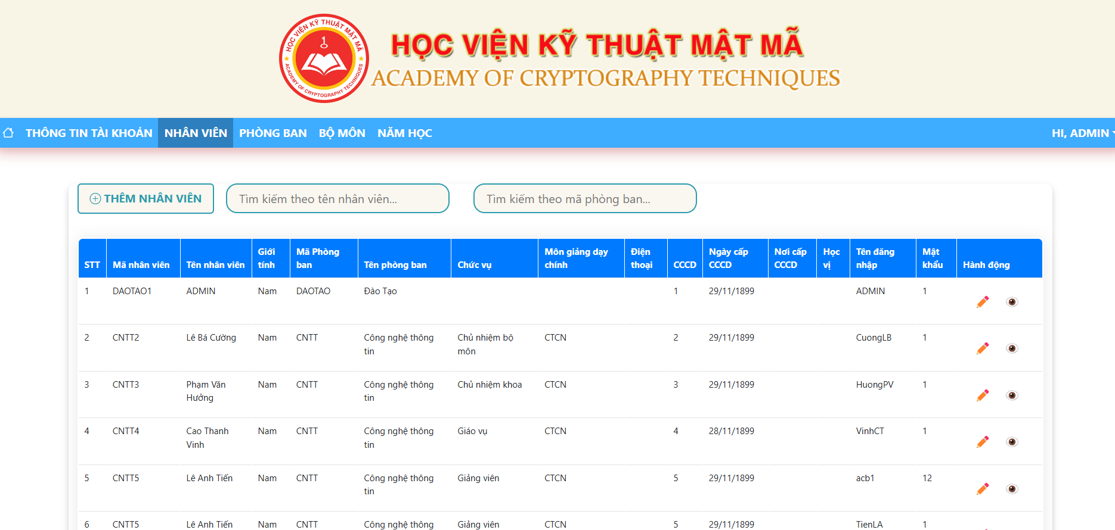

Site Nhân viên

* **Các chức năng và nội dung chính:**
* **Thêm nhân viên mới**: Cho phép admin thêm thông tin nhân viên mới
* Cần điền đầy đủ các mục có dấu * mới có thể thêm nhân viên mới
* Ấn Thêm nhân viên để thêm nhân viên mới hoặc Trở về để hủy và quay lại site Nhân viên
* Tên đăng nhập và CCCD không được trùng với dữ liệu đã có trong CSDL

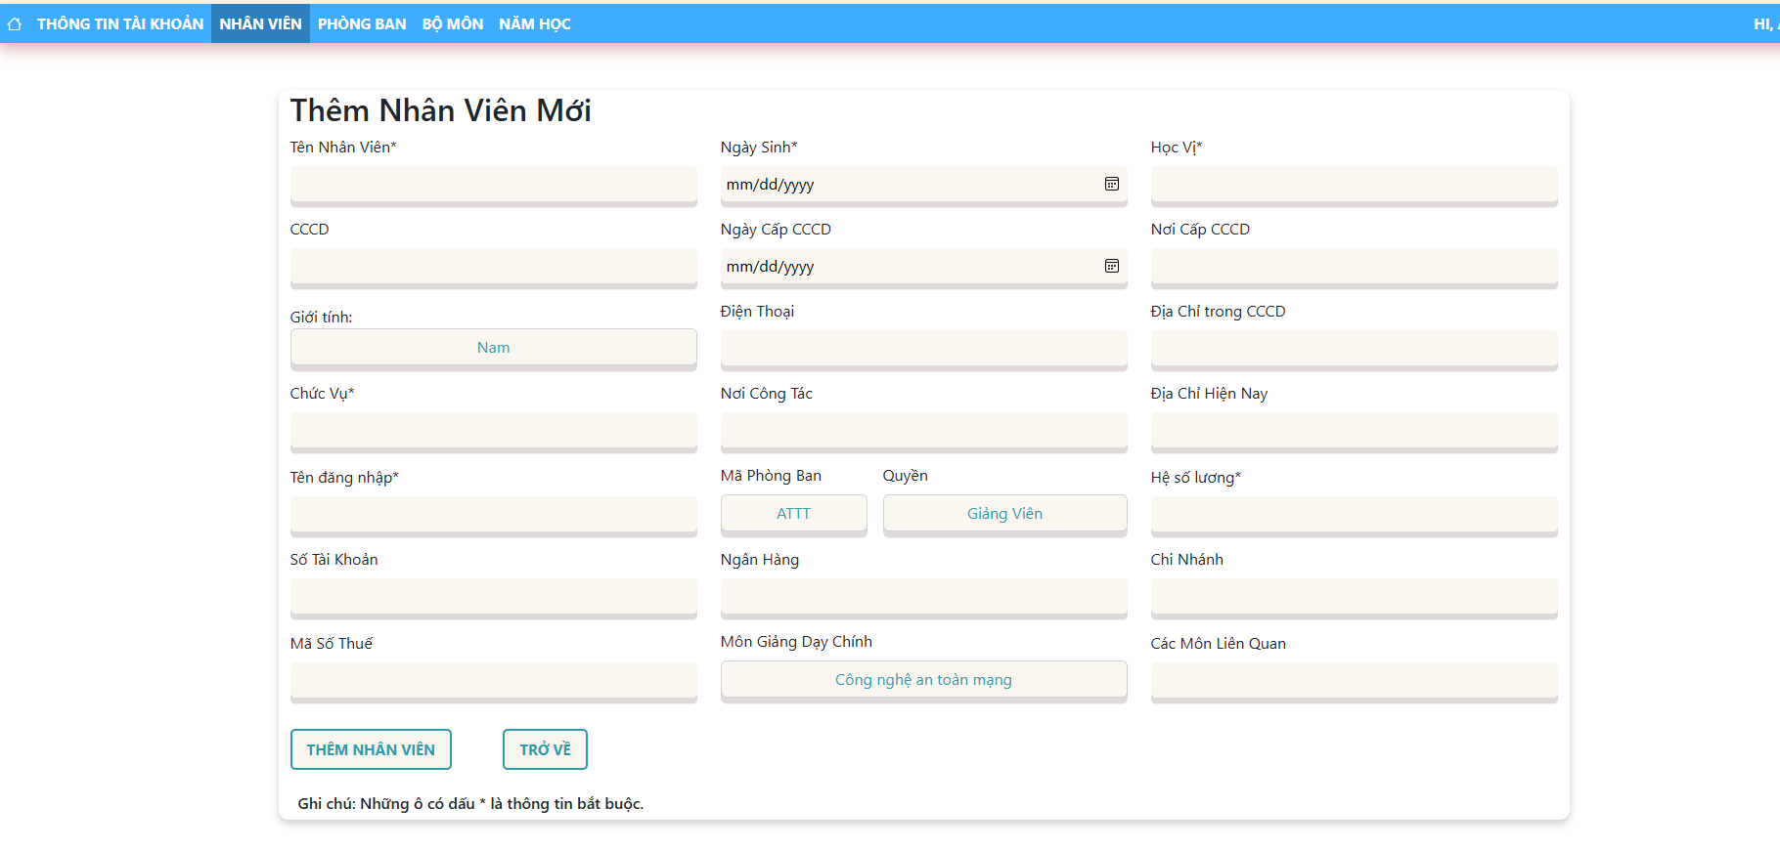

* **Tìm kiếm**: Tìm kiếm theo tên nhân viên, mã phòng ban
* **Chỉnh sửa thông tin nhân viên**: Biểu tượng bút cho phép cập nhật hoặc sửa đổi thông tin tài khoản 

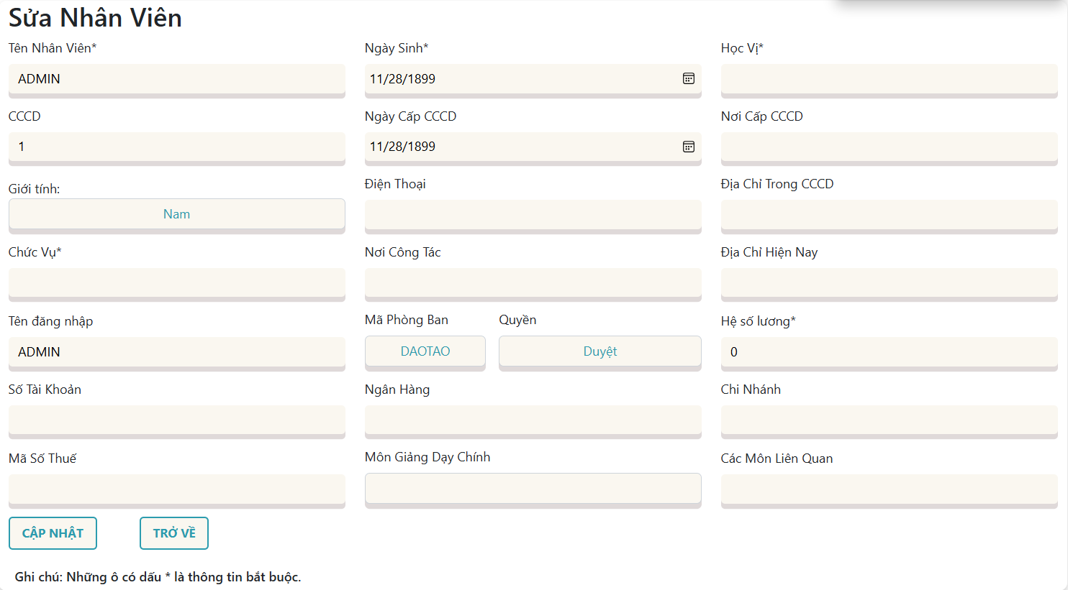

**Xem thông tin nhân viên**: Biểu tượng mắt cho phép xem đầy đủ thông tin nhân viên (Chỉ có thể xem, không thể sửa thông tin nhân viên) 

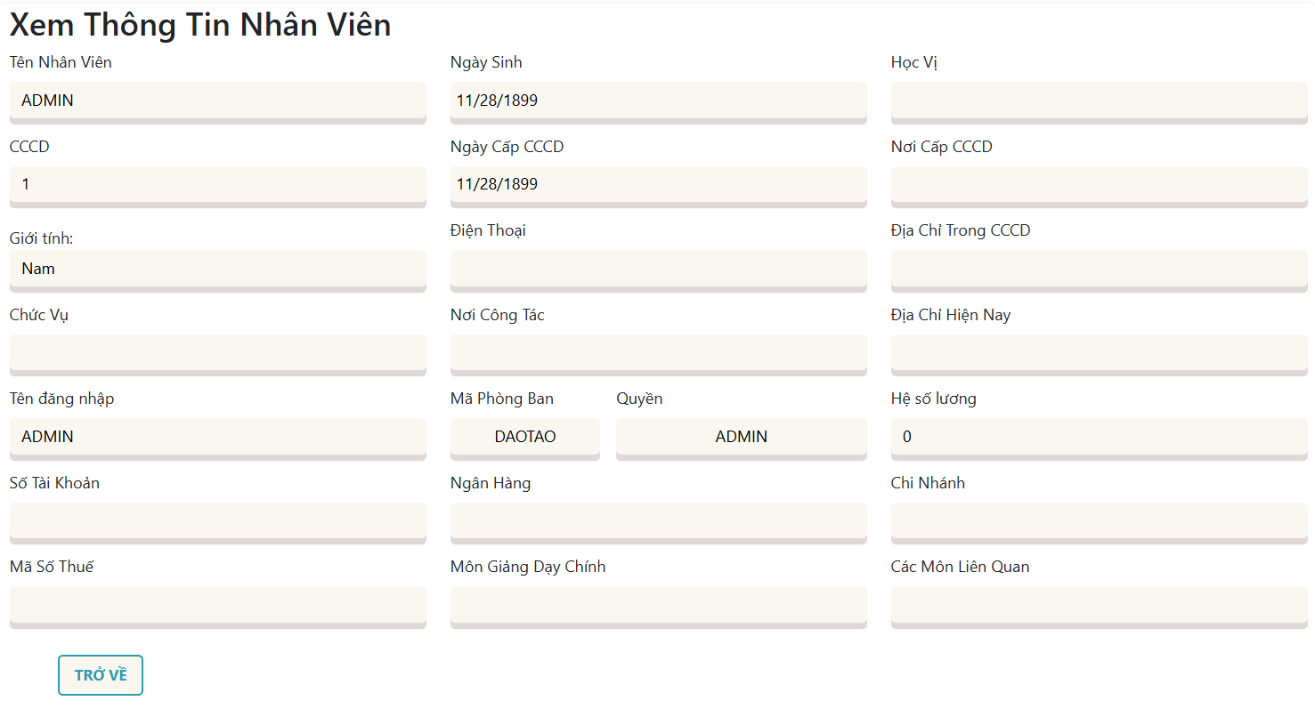

* **Bảng thông tin nhân viên:** Hiện các thông tin cơ bản của nhân viên

#### Site Phòng ban

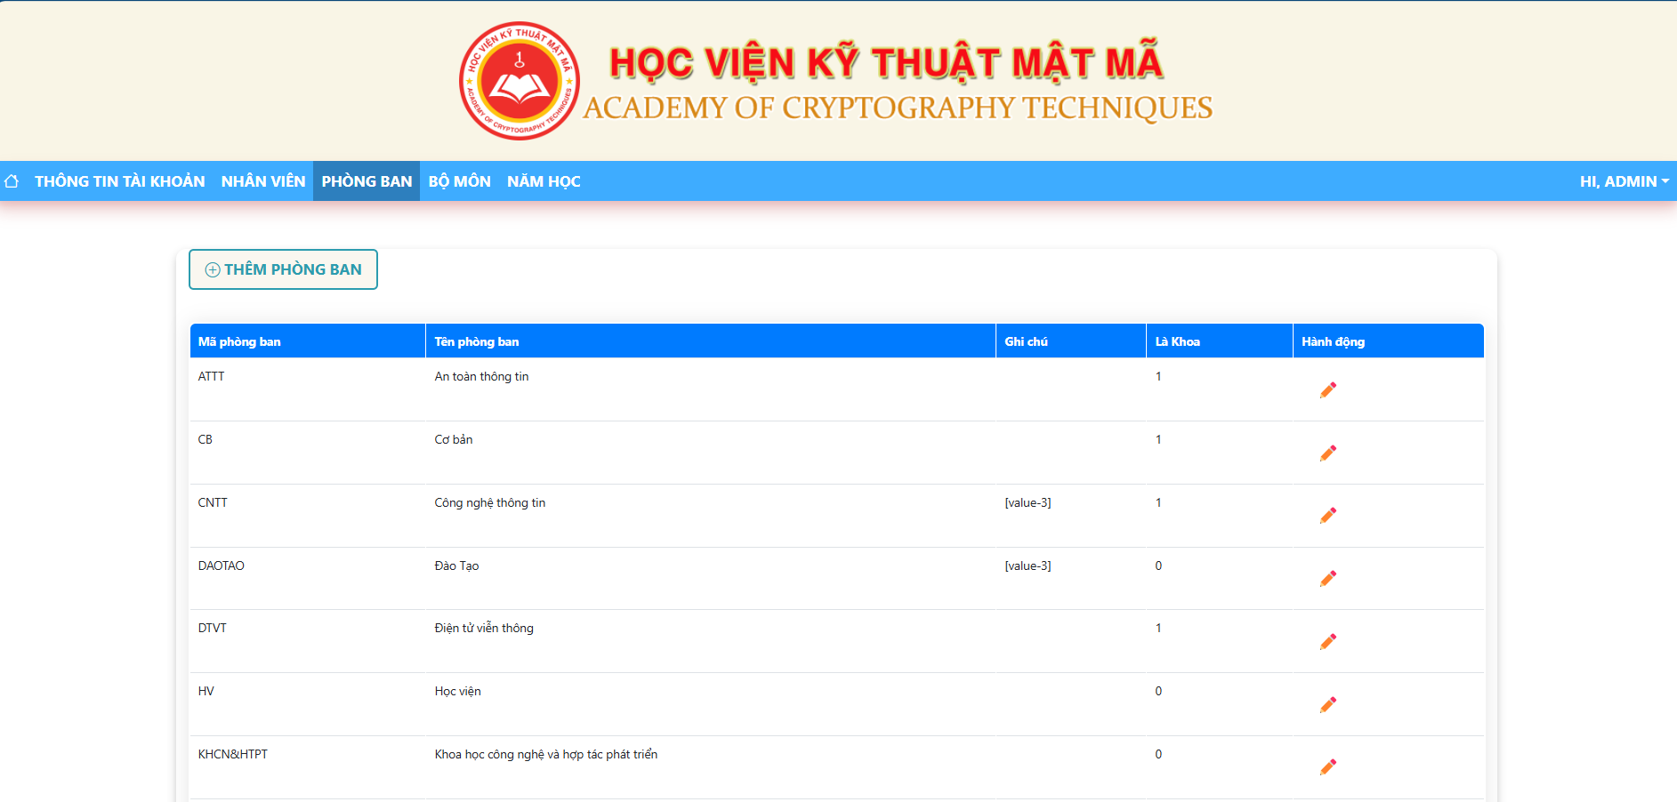

Site Phòng ban

* **Các chức năng và nội dung chính:**
* **Thêm phòng ban mới**: Cho phép admin thêm thông tin nhân viên mới

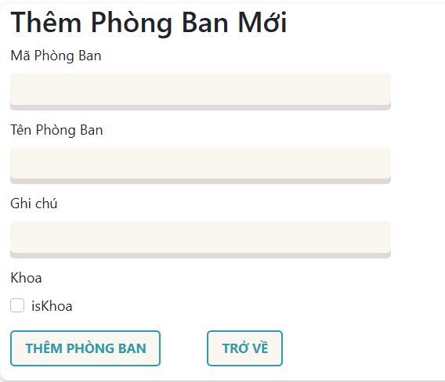

* **Chỉnh sửa thông tin phòng ban**: Biểu tượng bút cho phép cập nhật hoặc sửa đổi thông tin phòng ban 

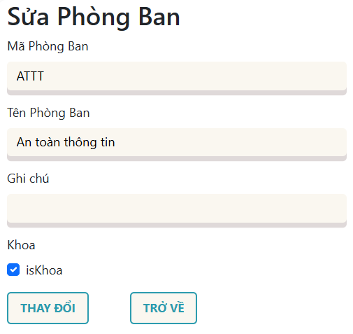

* **Bảng thông tin phòng ban:** Hiện các thông tin cơ bản của phòng ban

#### Site Bộ môn

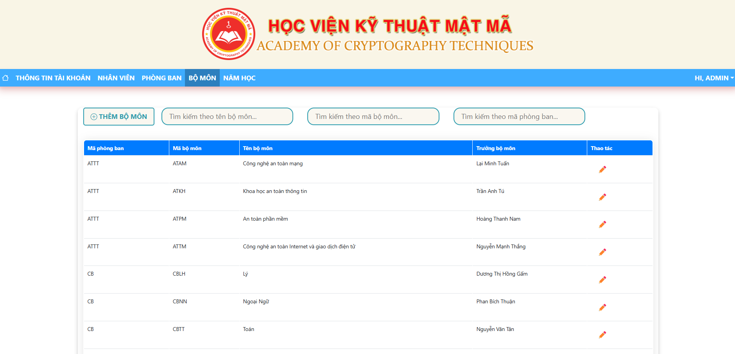

Site Bộ môn

* Các chức năng và nội dung chính
* **Thêm bộ môn mới**: Cho phép admin thêm thông tin bộ môn mới

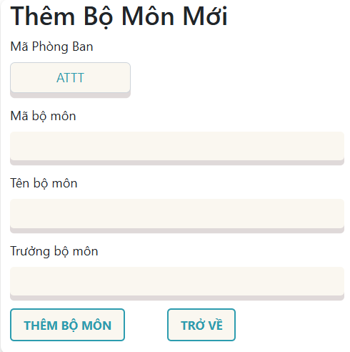

* **Chỉnh sửa thông tin bộ môn**: Biểu tượng bút cho phép cập nhật hoặc sửa đổi thông tin phòng ban 

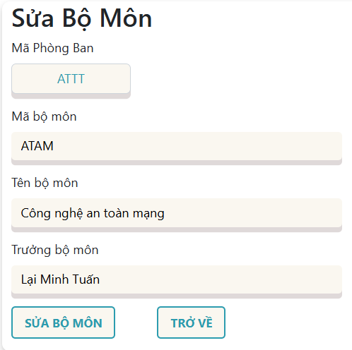

* **Tìm kiếm**: Tìm kiếm theo tên bộ môn, mã bộ môn và mã phòng ban
* **Bảng thông tin bộ môn:** Hiện các thông tin cơ bản của bộ môn

#### Site Năm học

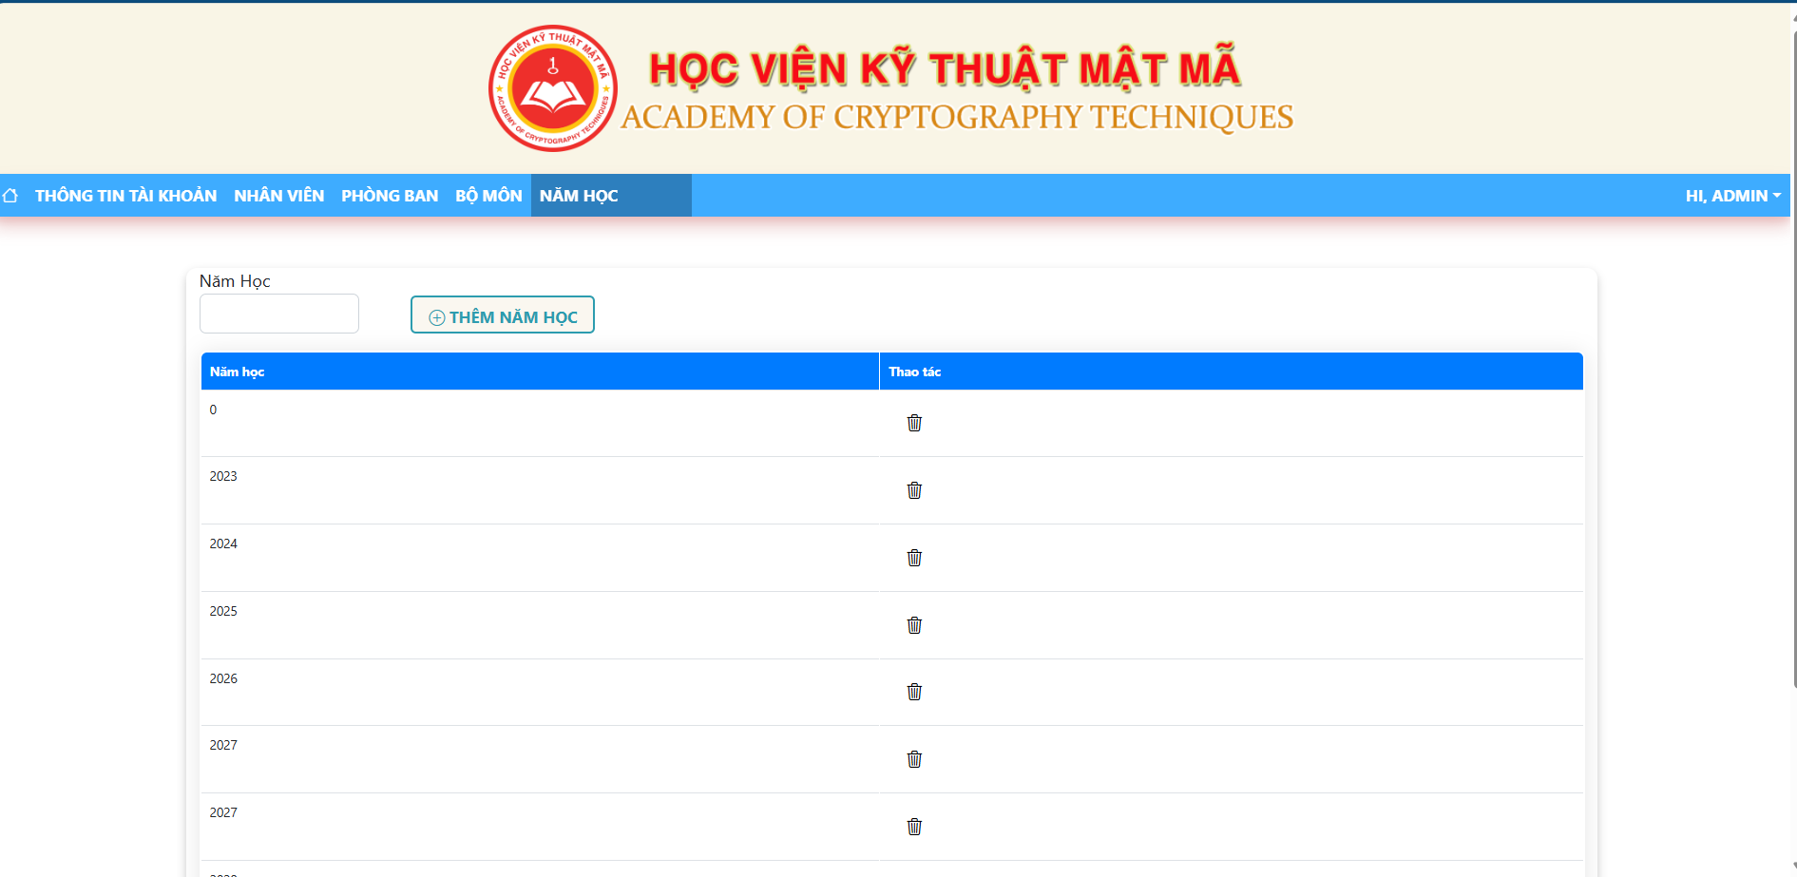

Site Năm học

* Các chức năng và nội dung chính
* **Thêm năm học mới**: Nhập năm vào ô input và ấn Enter hoặc Thêm năm học để thêm năm mới vào CSDL

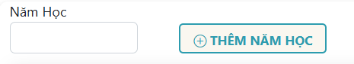

* **Xóa năm học:**

### Khoa

#### Site Danh sách giảng viên mời

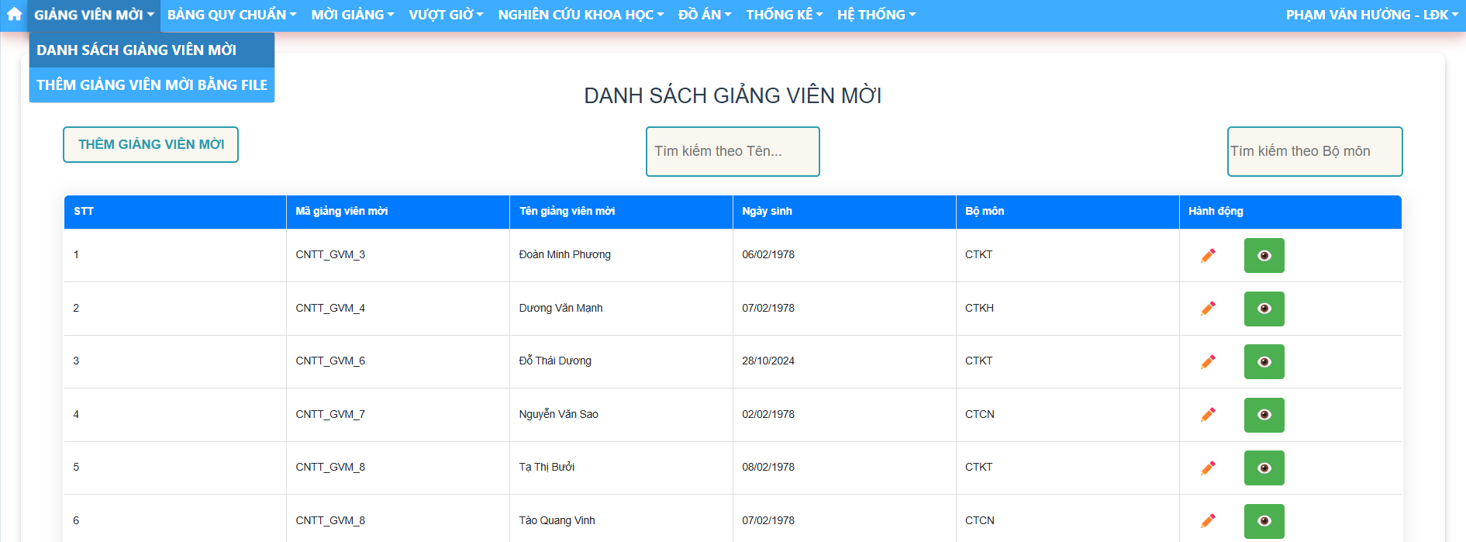

Site Danh sách giảng viên mời

* Các chức năng và nội dung chính
* **Thêm giảng viên mời mới**: Chỉ có LĐK, Giáo vụ-CNBM mới có thể thêm, cần điền đầy đủ thông tin mới có thể thêm mới

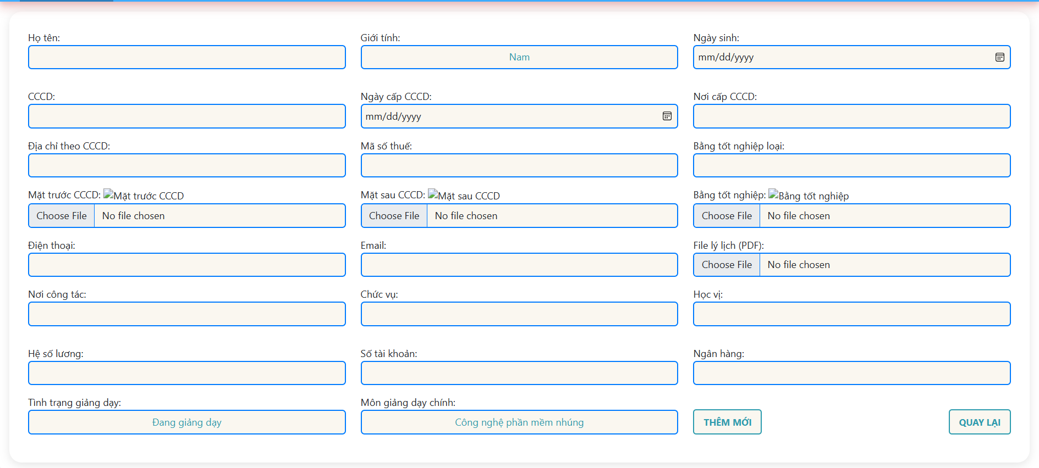

Site Thêm giảng viên mời

* **Tìm kiếm**: Tìm kiếm theo tên giảng viên và mã bộ môn

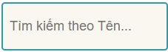

* **Chỉnh sửa thông tin bộ môn**: Biểu tượng bút cho phép cập nhật hoặc sửa đổi thông tin phòng ban (giảng viên thường không thể sửa)
* **Xem thông tin nhân viên**: Biểu tượng mắt cho phép xem đầy đủ thông tin nhân viên (Chỉ có thể xem, không thể sửa thông tin nhân viên) 

#### Site Thêm giảng viên mời bằng file (giảng viên thường không có)

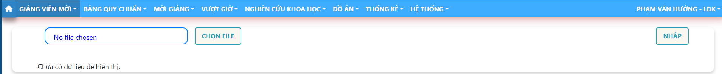

 Site Thêm giảng viên mời bằng file

* Chọn file excel thông tin giảng viên
* Ấn Chọn file để hiện thông tin giảng viên mời muốn thêm

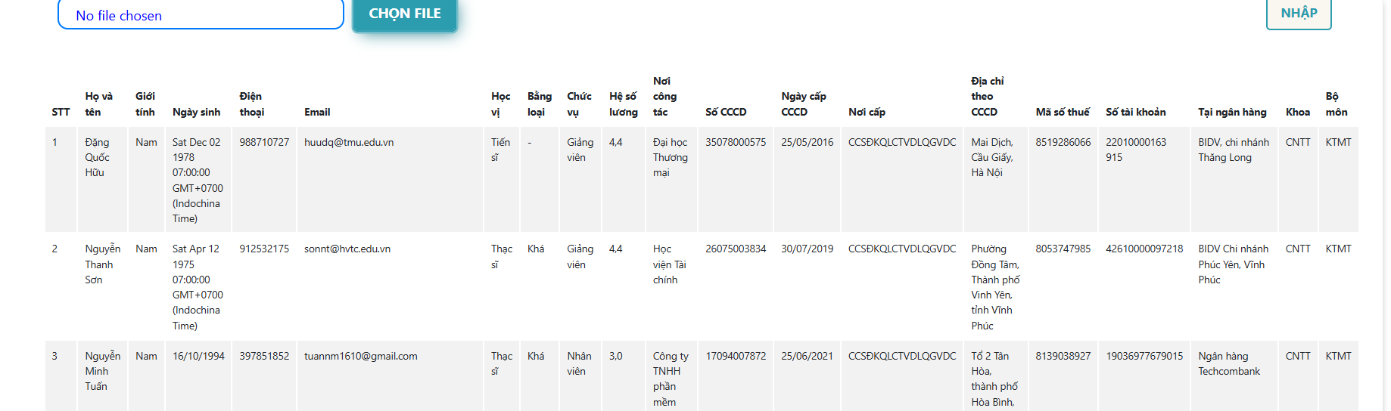

Thông tin giảng viên khi ấn chọn file

* Ấn Nhập để thêm giảng viên mời vào CSDL
* Nếu có giảng viên bị trùng với giảng viên đã có thì tất cả các giảng viên từ giảng viên bị trùng trở xuống sẽ không được thêm

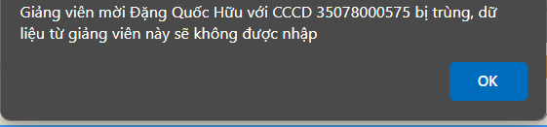

Alert giảng viên trùng

#### Site Bảng quy chuẩn dự kiến

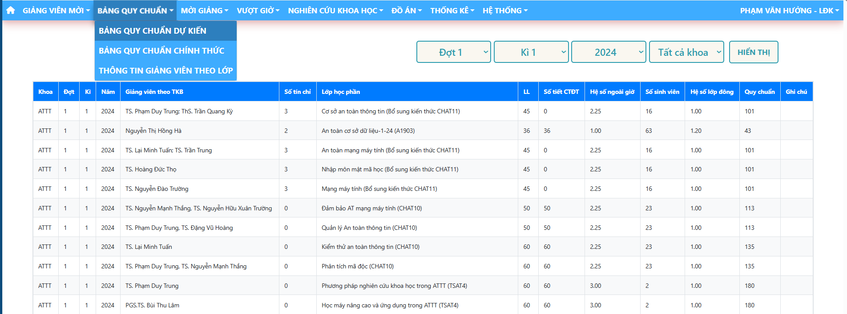

Site Bảng quy chuẩn dự kiến

* Khoa chỉ có thể xem bảng quy chuẩn dự kiến
* Khi chọn xong Đợt, Kỳ, Năm, Khoa, ấn Hiển thị để xem bảng quy chuẩn dự kiến



Bộ lọc

#### Site Bảng quy chuẩn chính thức

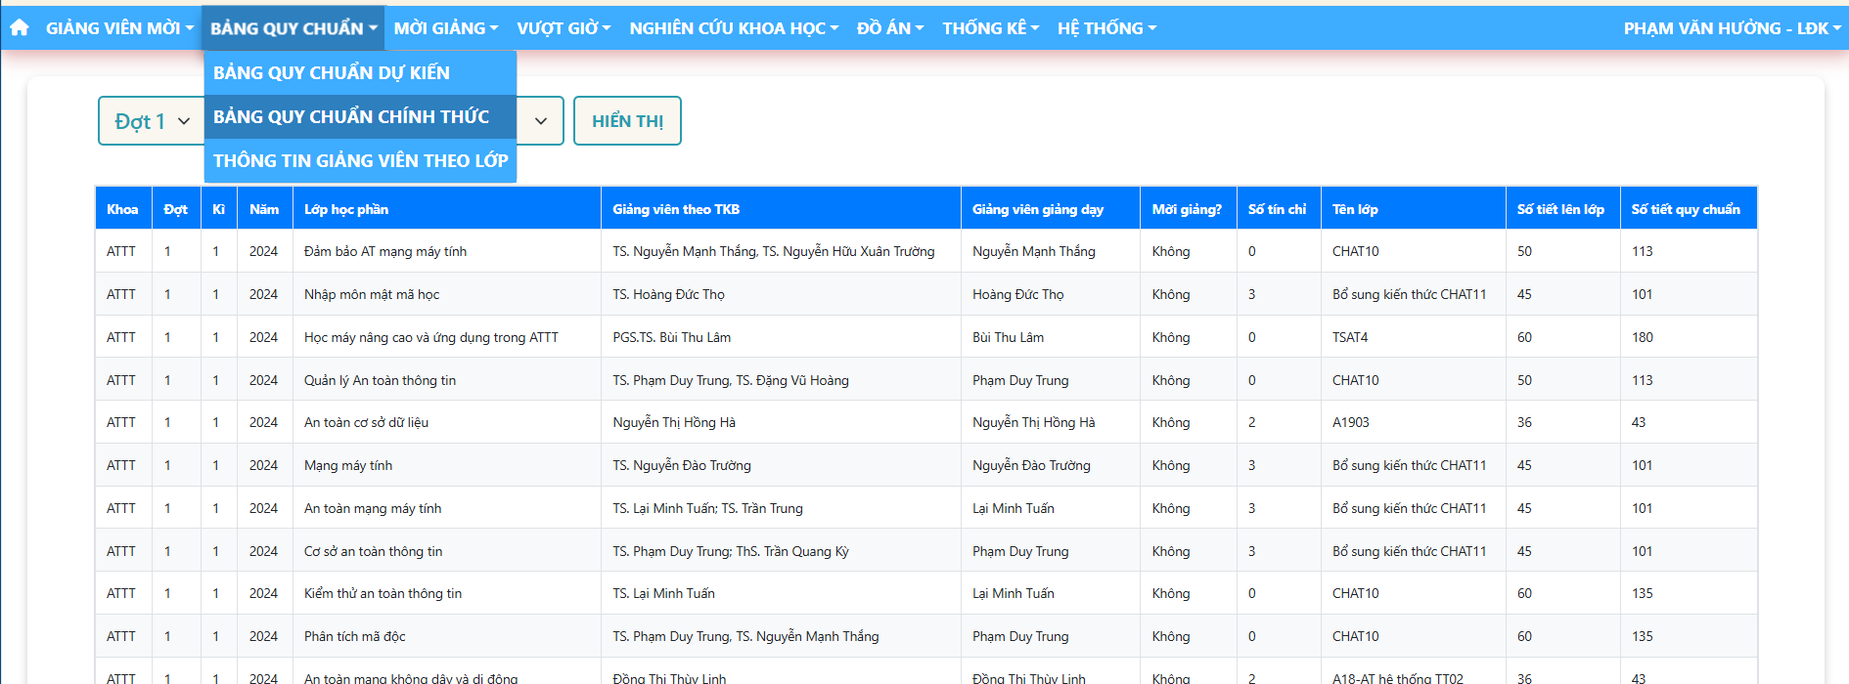

Site Bảng quy chuẩn chính thức

* Có thể lọc Đợt, Kỳ, Năm, Khoa để xem



#### Site Thông tin giảng viên theo lớp

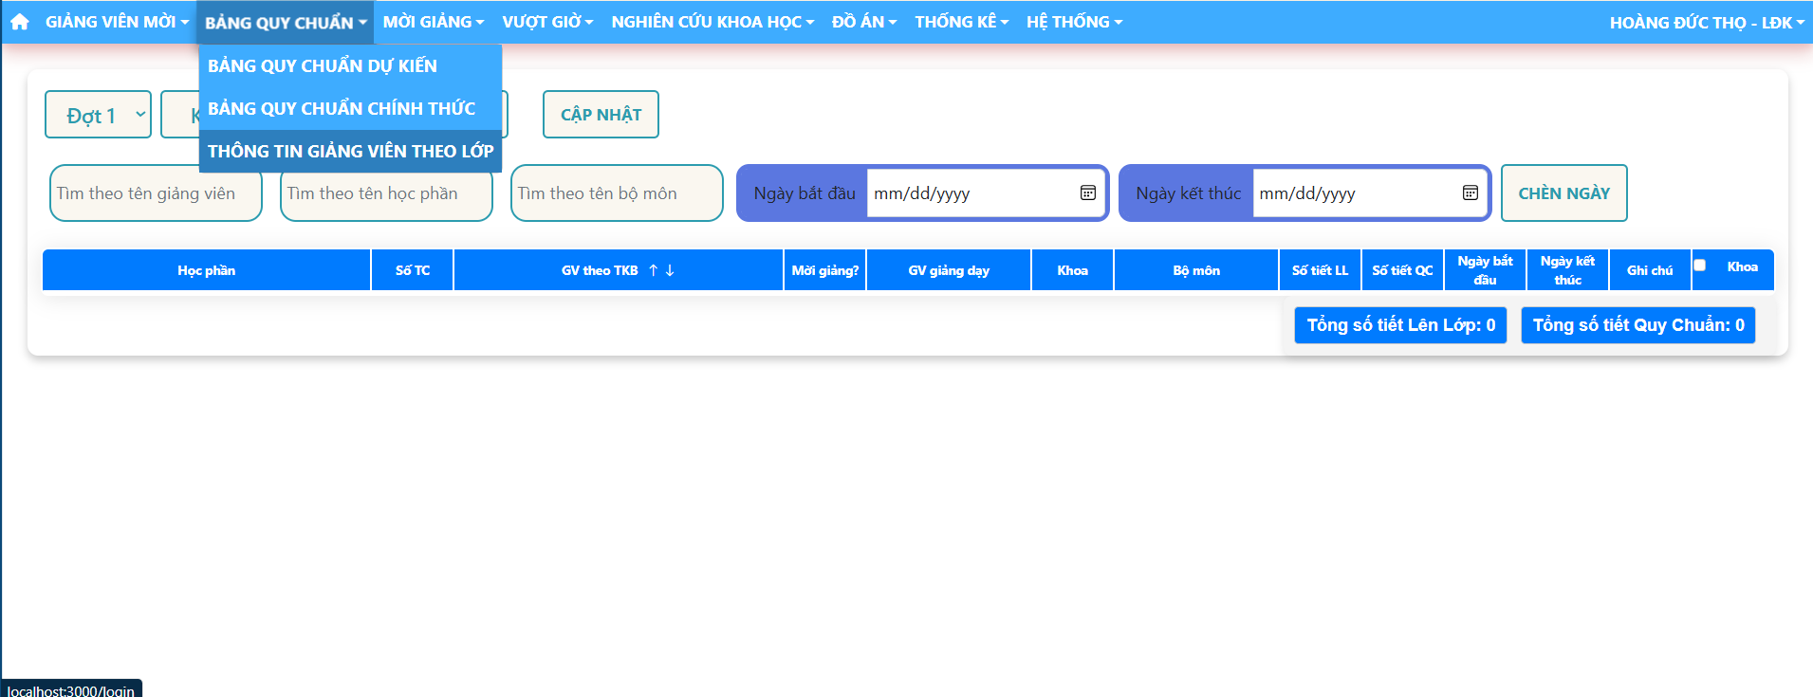

Tài khoản lãnh đạo khoa

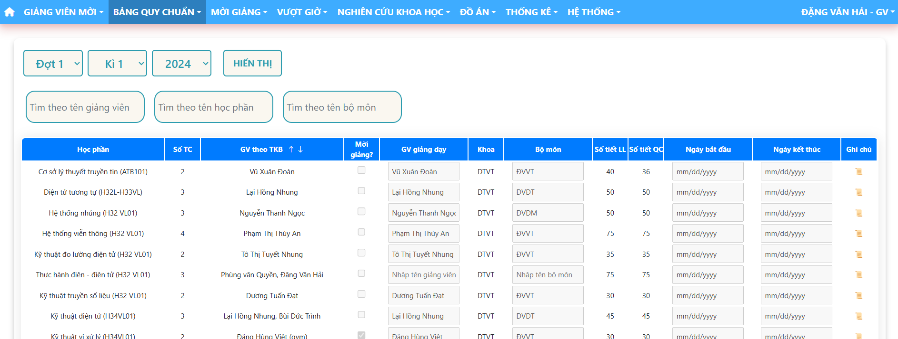

Tài khoản giảng viên thường



* Chọn Đợt, Kỳ, Năm rồi ấn Hiển thị để Xem bảng

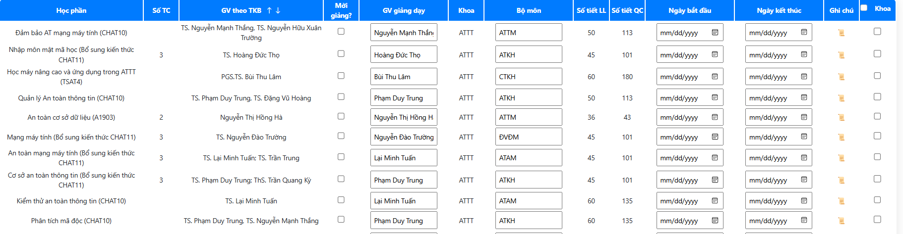

Bảng thông tin các lớp

* Giảng viên thường không thể sửa thông tin bảng
* Có thể lọc bảng theo tên giảng viên, tên học phần và tên bộ môn



* Tích vào cột Mời giảng nếu giáo viên giảng dạy là giảng viên mời
* Tên ban đầu ở cột GV giảng dạy là tên đầu tên ở cột GV theo TKB, có thể thay đổi GV giảng dạy
* Có thể thay đổi bộ môn, phần gợi ý bộ môn sẽ gợi ý dựa vào khoa

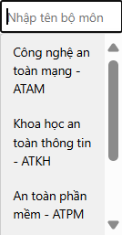

* 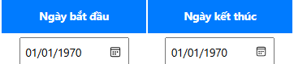Có thể thay đổi ngày bắt đầu, ngày kết thúc lần lượt từng hàng hoặc thay đổi đồng thời tất cả các hàng chưa duyệt
* Khi chọn xong ngày bắt đầu và ngày kết thúc ấn Chèn ngày để thay đổi
* Ấn vào biểu tượng  để xem, sửa, xóa nội dung và hạn ghi chú

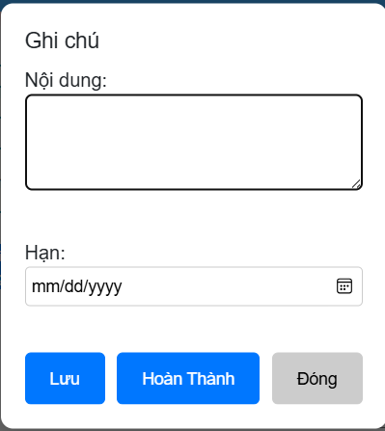

* Khi Tài chính hoặc Đào tạo bỏ duyệt sẽ lưu vào ghi chú những nội dung cần sửa để Khoa sửa lại
* Khi ấn Lưu, ghi chú sẽ có màu đỏ để báo rằng có nội dung cần sửa
* Khi ấn Hoàn thành, ghi chú sẽ có màu xanh để báo rằng đã sửa xong
* Ấn Hiển thị để xem nội dung ghi chú sau khi mình đã sửa
* Khi tất cả thông tin đầy đủ thì tích duyệt ở cột cuối và ấn Cập nhật
* Chỉ khi tất cả hàng trong Khoa được duyệt thì Đào tạo mới có thể duyệt hoặc bỏ duyệt
* Nếu có nội dung bị thiếu, hệ thống sẽ thông báo và những hàng tính từ hàng bị thiếu trở xuống sẽ không được duyệt

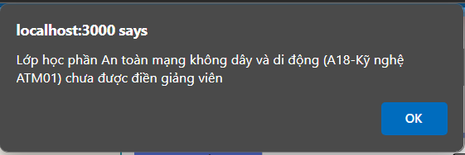

* Các hàng đã được duyệt và cập nhật không thể sửa lại nội dung

#### Site Xem các lớp mời

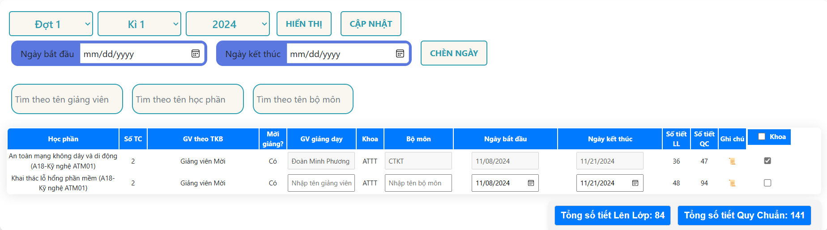

* Các chức năng ở site này tương tự site Thông tin giảng viên theo lớp, chí khác ở chỗ bảng thông tin chỉ chứa các hàng được tích mời giảng và cập nhật ở site Thông tin giảng viên theo lớp

#### Site Thông tin lớp giảng viên mời

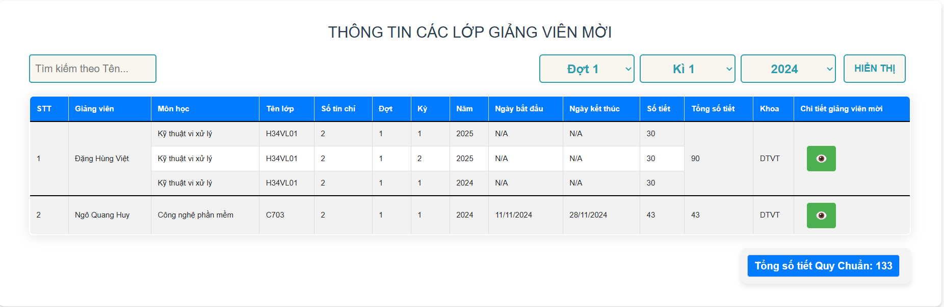

* Bảng chỉ hiện những gvm cùng khoa với tài khoản giảng viên
* Ấn vào biểu tượng để xem thông tin gvm

#### Site Hợp đồng dự kiến

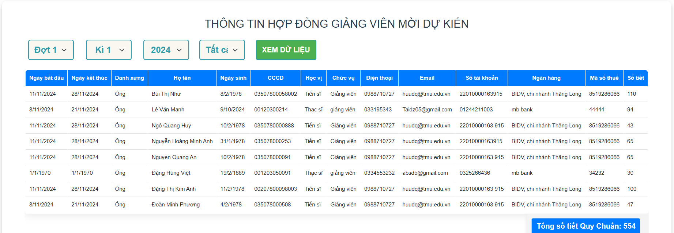

* Phải chọn Đợt, Kỳ, Năm, Khoa rồi ấn Xem dữ liệu thì bảng mới xuất hiện
* Bảng xuất thông tin của tất cả các gvm dù duyệt hay chưa

#### Site Thông tin hợp đồng

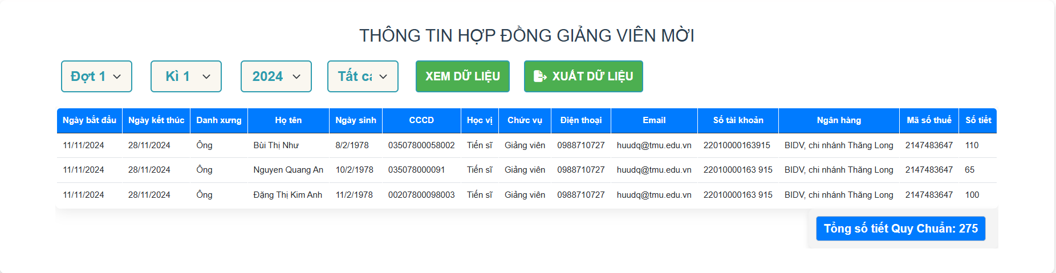

* Phải chọn Đợt, Kỳ, Năm, Khoa rồi ấn Xem dữ liệu thì bảng mới xuất hiện
* Bảng chỉ xuất thông tin của các gvm đã được duyệt
* Ấn Xuất dữ liệu để xuất ra file excel chứa thông tin liên quan đến hợp đồng của gvm

#### Site Phụ lục hợp đồng



* Chọn Đợt, Kỳ, Năm, Khoa rồi ấn Xuất dữ liệu phụ lục sẽ xuất ra file excel phụ lục
* Nếu không nhập tên giảng viên thì sẽ xuất phụ lục của tất cả gvm

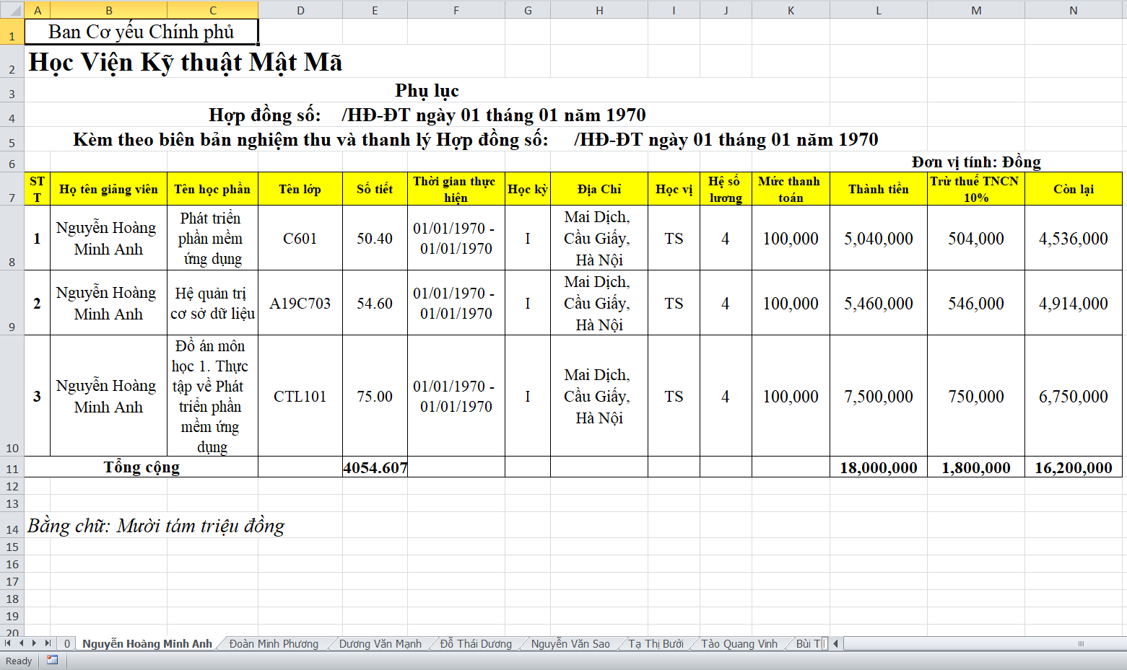

Phụ lục khi được xuất

#### Site Hợp đồng



* Chọn Đợt, Kỳ, Năm, Khoa rồi ấn Xuất hợp đồng sẽ xuất ra file word hợp đồng

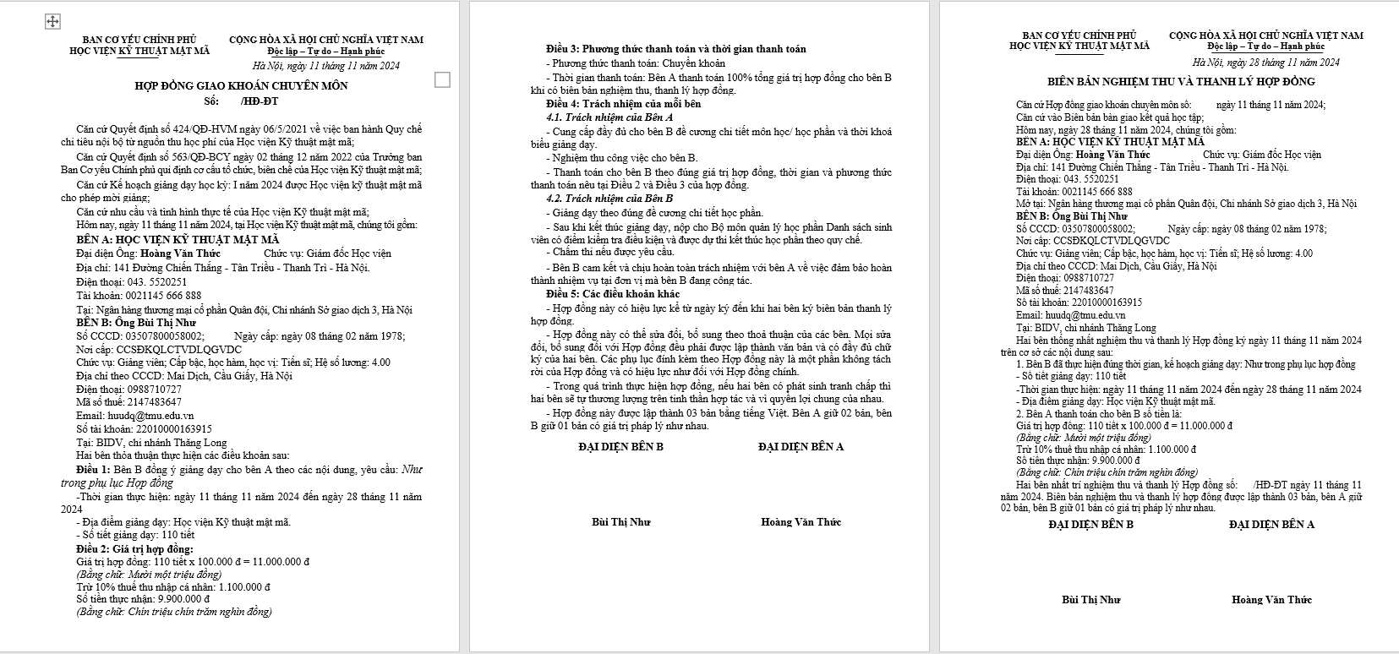

Hợp đồng

#### Site Xem file Log

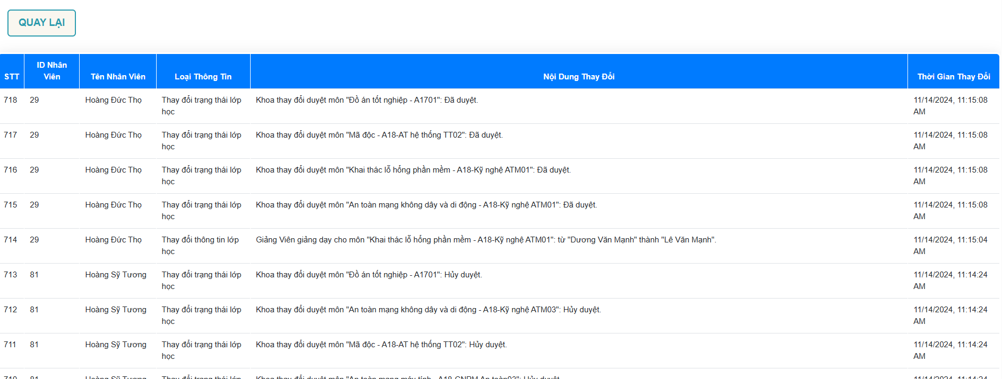

* Site này ghi lại những thay đổi